- 首先要新建函数（过程）
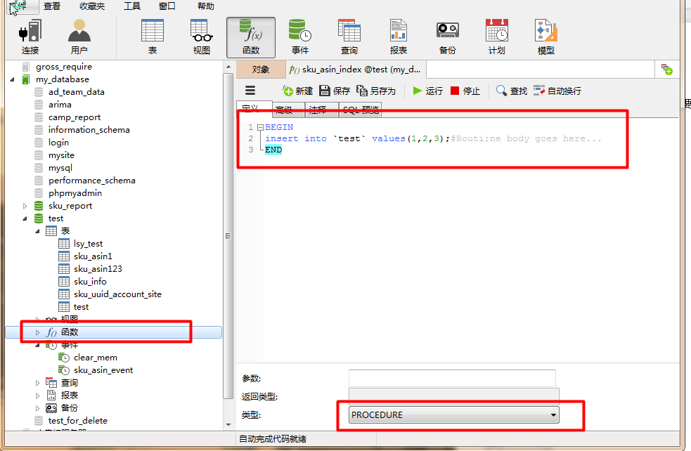
- 然后建立事件
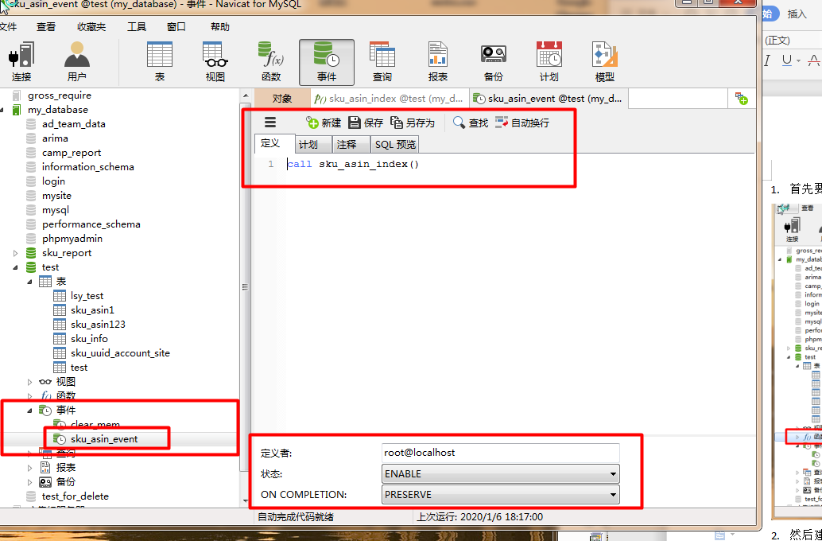
- 修改事件中的计划
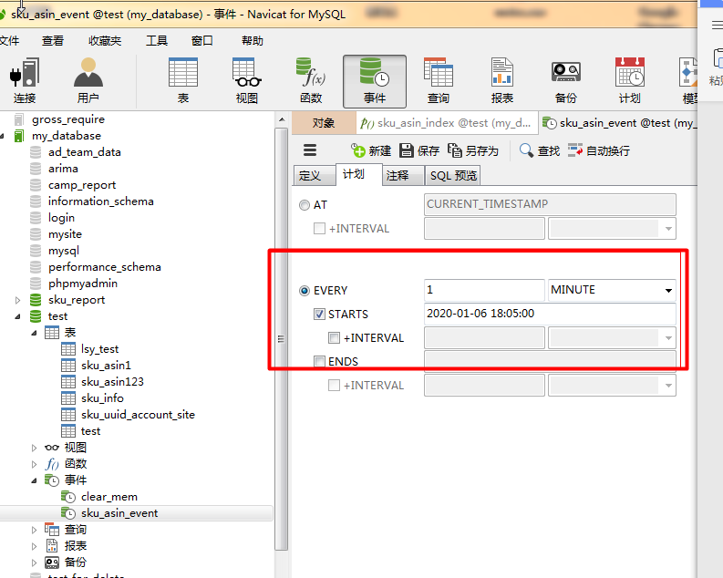
- 另外需要开启数据库的事件
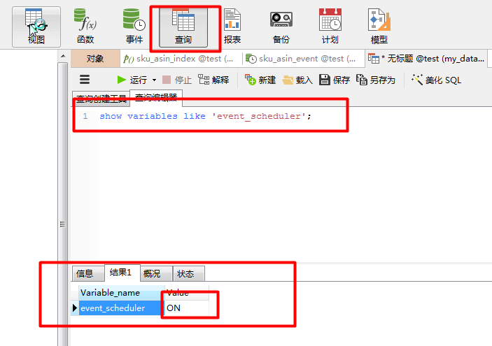
ON：代表着事件是开启的，如果是OFF，则需要SET GLOBAL event_scheduler = 1; 或者SET GLOBAL event_scheduler = ‘ON’;将事件开启。当服务器重启的时候也应开启事务。

